Międzynarodowe Warsztaty prowadzone przez prof. Akiko Kasuya (online)

O wolności tworzenia: z perspektywy filozofii Romana Ingardena i sztuki współczesnej

●Data i godzina
Niedziela, 13 lutego, 10:30 (-14:00) czasu polskiego
10:30-10:40 Wprowadzenie (prof. Akiko Kasuya)
10:40-111:40 Wykład prof. Leszka Sosnowskiego (tłumaczenie konsekutywne)
11:40-12:10 Q&A
12:10-12:20 Przerwa
12:20-13:20 Wykład Andy Rottenberg (tłumaczenie konsekutywne)
13:20-13:50 Q&A
13:50-14:00 Podsumowanie

●Cele
Debata na temat wolności tworzenia była w przeszłości niezwykle burzliwa – szczególnie gdy omawiana była kwestia cenzury i samoregulacji. Wraz z dyskusją na temat wolności, odpowiedzialności i perspektyw etycznych pojawiło się wiele problemów, w tym dotyczący rewizjonizmu historycznego. Uczestnicy warsztatów prowadzonych przez prof. Akiko Kasuya pracowali nad tymi zagadnieniami i rozważali je w ramach swoich obszarów wiedzy. Do wspólnej dyskusji zaproszony został polski estetyk i krytyk, który w swoim podejściu teoretycznym inspirowanym filozofią Romana Ingardena włącza do swojej analizy wiele perspektyw poprzez obserwację świata sztuki współczesnej.

●Goście honorowi
Prof.dr hab. Leszek Sosnowski (Uniwersytet Jagielloński, Polska)
Anda Rottenberg (historyczka i krytyczka sztuki)

●Prelegenci
Akiko KASUYA (Kyoto City University of Arts)
Akira IDE (Kanazawa University)
Ariko KATO (Nagoya University of Foreign Studies)
Kohei YAMASHITA (Kyoto City University of Arts)
Paweł Pachciarek (Tama Art University) (Tłumacz i prelegent)

●Zorganizowane przez Kasuya Laboratory, Kyoto City University of Arts

●Język spotkania: japoński, polski

●Wymagana wcześniejsza rejestracja. Prosimy o składanie wniosków za pomocą tego formularza.
https://docs.google.com/forms/d/1vgBj1U4hS9DehoWjtTRXGZJA-JkiSJQV6Wc6-kqOCCw

*Informacje o dostępie do platformy Meet prześlemy później.

※Badania te były wspierane przez JSPS KAKENHI 20H01220.
Grant-in-Aid for Scientific Research (B) "Sztuka i społeczeństwo: konflikt między 'wolnością tworzenią' a etyką. Przezwyciężanie rewizjonizmu historycznego” 2020 – 2024
Prowadząca badania: Akiko Kasuya (profesor, Wydział Sztuk Pięknych, Kyoto City University of Arts)
Zadania badawcze: Akira Ide (profesor nadzwyczajny, Kanazawa University)
Ariko Kato (profesor nadzwyczajny, Wydział Studiów Zagranicznych, Nagoya University of Foreign Studies)
Kohei Yamashita (wykładowca, Kyoto City University of Arts)

※Noty biograficzne Gości
Prof. dr hab. Leszek Sosnowski
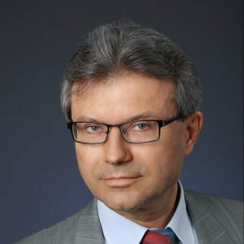
Profesor w Instytucie Filozofii Uniwersytetu Jagiellońskiego, kierownik projektu badawczego "Cyfrowe Archiwum Romana Ingardena" Ministerstwa Nauki i Szkolnictwa Wyższego. Założyciel i redaktor naczelny "The Polish Journal of Aesthetics". Współautor Słownika pojęć filozoficznych Romana Ingardena (2001).

Anda Rottenberg
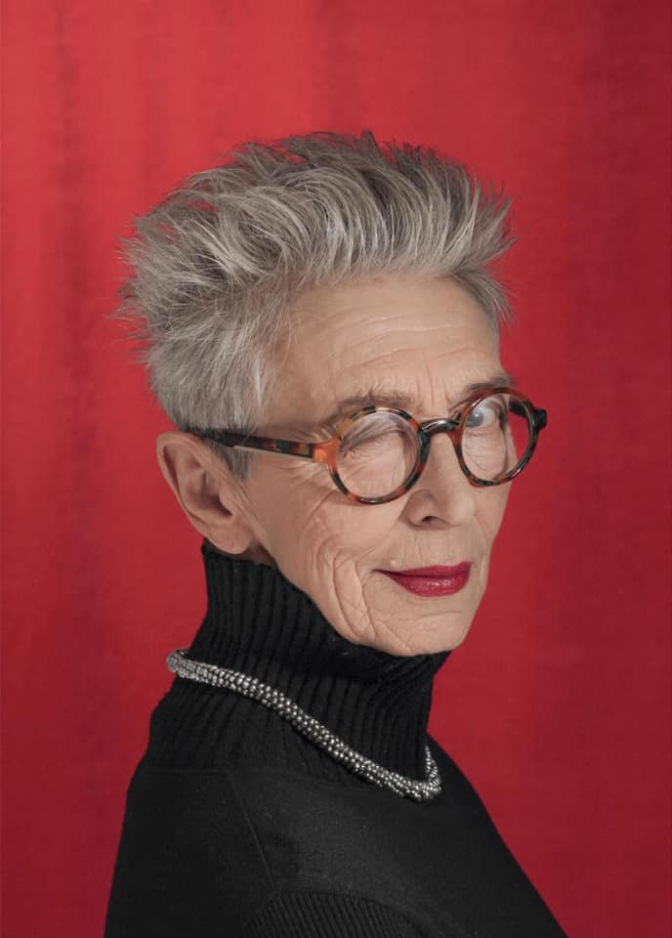
Kuratorka wystaw, krytyczka sztuki, pisarka. Dyrektorka Departamentu Sztuki Ministerstwa Kultury i Sztuki w latach 1991-1992; Galerii Narodowej Zachęta w Warszawie w latach 1993-2001. Członkini Zarządu Fundacji Manifesta 1; Członkini Komisji Selekcyjnej na Dyrektora Documenta 12 oraz międzynarodowych stowarzyszeń AICA, CIMAM, IKT.

